Всемирный день здоровья

7 апреля в мире отмечают Всемирный день здоровья, основанный Всемирной организацией здравоохранения (ВОЗ) в далеком 1948 году. Уже через два года этот праздник получил международный статус и отмечался в странах, вступивших во всемирную организацию здоровья. В данный момент число стран, входящих в ВОЗ равняется 194.
Люди не задумываются о собственном образе жизни, поэтому медицинские работники решили в очередной раз напомнить, что нужно заниматься собой. А лучший способ, придуманный человечеством для привлечения внимания – это реклама. Таким образом, 7 апреля всемирный день здоровья и позиционируется не какой-то товар или бренд, стоящий определенную сумму денег, а самое бесценное, что есть в жизни каждого человека – его здоровье. В этот день по всему миру проходят самые разнообразные мероприятия, пропагандирующие здоровье. Причем из года в год ВОЗ формирует определенную тему и со всех сторон освещает ее, делая глобальной в рамках всего мира. Например, в разные годы Международный день здоровья проходил под такими лозунгами, как «Активность – это долгая жизнь», «Сделаем беременность безопасной», «За чистый климат» и так далее. Чтобы получше узнать об этом важном дне, давайте сделаем небольшую историческую зарисовку и вернемся на несколько лет назад, что происходило в мире, когда всемирный день здоровья праздновался год, два и более лет назад.

2009 год – безопасное медобслуживание

Здесь внимание было сосредоточено на возможности каждого человека проходить безопасное для здоровье медицинское обслуживание, а также на компетентность сотрудников медучреждений, безопасность оборудования. И прежде всего, внимание привлекалось к работе врачей в режиме чрезвычайных ситуаций, когда действовать нужно было бы неотлагательно.

2010 год – тысячи городов для тысяч жизней

Во главе стоял вопрос здоровья многочисленных горожан.
Не секрет, что здоровье жителей мегаполисов наиболее уязвимо, в связи с этим планировалось вывести людей на улицы городов, но не для больших протестов, а для занятий физкультурой на открытом воздухе. Пропаганда здорового образа жизни на примере конкретных людей, а не пустой демагогии.
2011 год – устойчивость бактерий к антибиотикам

В последнее время это становится все большей проблемой, в 2011 ученые впервые забили тревогу, да такую, что решили сделать всемирный день здоровья с темой бесполезности антибиотиков. | 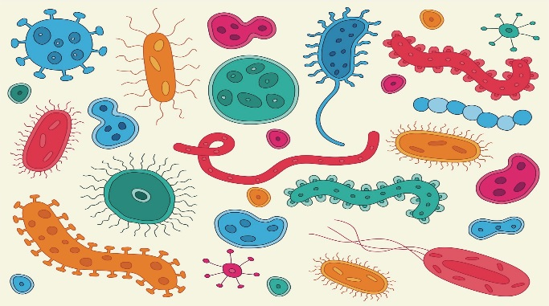
 | Дело в том, что бактерии и микробы тоже развиваются и со временем учатся противостоять различным медицинским изобретениям человечества. Таким образом, многими препаратами их уже не напугать.

2012 год – старость в радость

Стареть нужно красиво, во всяком случае оставаться здоровым. Но эта тема не касается только людей кому за 70 и более лет. Человек всю жизнь может жить, не задумываясь о собственном здоровье, получая печальный итог на старости лет в виде различных хронических заболеваний. Поэтому ВОЗ напоминает, что заниматься здоровьем нужно с ранней молодости, чтобы к старости не было печальных последствий.

2013 год – высокое давление

Болезнь миллионов людей, известная как гипертония, которая развивается с возрастом и ведет к риску инфаркта и многим другим неприятным последствиям и подчас может доводить человека до полной слепоты. По мнению медиков, число потенциальных гипертоников составляют чуть менее половины всех взрослых жителей Земли. | 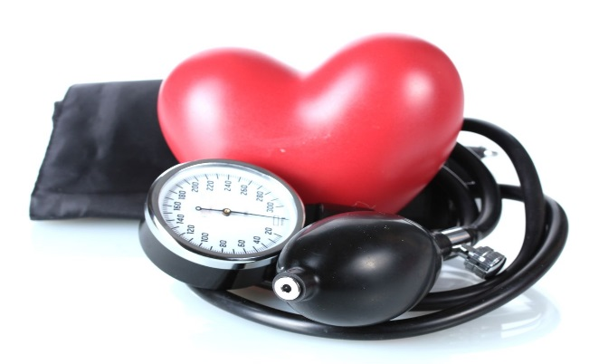
 | И снова проблема в том, что люди не обращают внимания на тревожные симптомы, которыми сопровождается болезнь, а действуют только в экстренном случае, когда речь идет о жизни или смерти. А болезнь это очень легко поддается лечению, особенно при обращении на ранних стадиях.

2014 год – зона повышенного писка

С виду маленький, безобидный комарик, а на самом деле проблем может доставить как стадо огромных слонов. Всего один укус, и вы заражены страшным заболеванием. Но комары — это только полбеды, вспомните про обитателей морских глубин, малоизученных и от того еще более опасных, а еще змеях и даже миленьких на вид бабочках. | 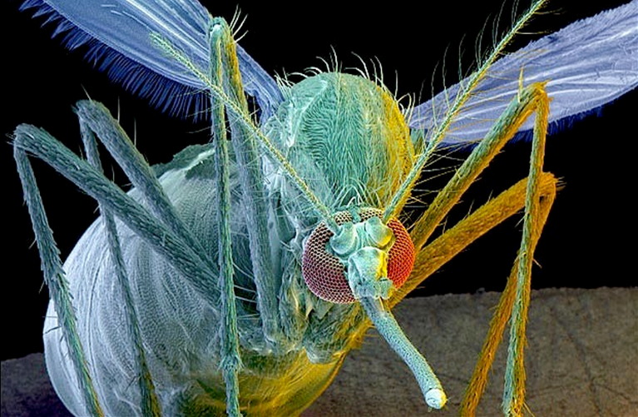
В погоне за экстремальными впечатлениями и неизведанными эмоциями мы направляемся в самые экзотические точки земного шара, даже не думая, что подвергаем себя смертельной опасности.
А ведь как просто можно было бы не рисковать, сделав предварительно простую прививку. Но ведь прививки – это так больно, гораздо больнее, чем быть укушенным маленьким, безобидным комариком?

2015 год – ты то, что ты ешь

Всемирный день здоровья 2015 прошел под знаком вкусной и самое главное – полезной пищи. Совершенно очевидно, что питание – одно из главных составляющих здоровья.
Однако, справедливости ради стоит заметить, что проблема правильного питания является проблемой с большой буквы лишь для части населения Земли, а точнее его небольшого процента. Если в развитых странах люди задумываются над тем, что они едят, большинство стран третьего мира раздумывают над проблемой еды в целом, а точнее ее полным отсутствием.

Всемирный день здоровья 2016 г., отмечаемый 7 апреля, будет посвящен профилактике и лечению диабета.

Около 60 миллионов человек в Европейском регионе больны диабетом. Распространенность этого заболевания растет во всех возрастных группах, при этом в некоторых государствах-членах им уже болеют 10–15% населения. Люди во всем мире все чаще заболевают диабетом, а результаты исследований свидетельствуют о возрастающем риске развития этой болезни у детей. Более 350 миллионов человек во всем мире страдают от этой болезни, а если не будут приняты надлежащие меры, то через 20 лет это число может более чем удвоиться. Рост числа случаев главным образом обусловлен все большей распространенностью избыточной массы тела и ожирения, нездоровым рационом питания, недостаточной физической активностью, а также несправедливыми социально-экономическими условиями жизни. Диабет не только является серьезным испытанием для тех, кто живет с этим заболеванием, но и оказывает давление на экономику и системы здравоохранения стран Европейского региона. По прогнозам ВОЗ, в 2030 году диабет станет седьмой по значимости причиной смерти. Благодаря здоровому питанию, регулярной физической активности, поддержанию нормального веса тела и воздержанию от употребления табака можно предотвратить или отсрочить заболевание диабетом второго типа.
Диабет — это хроническая болезнь, развивающаяся в тех случаях, когда поджелудочная железа не вырабатывает достаточно инсулина или, когда организм не может эффективно использовать вырабатываемый им инсулин. Инсулин — это гормон, регулирующий уровень содержания сахара в крови.
Общим результатом неконтролируемого диабета является гипергликемия, или повышенный уровень содержания сахара в крови, что со временем приводит к серьезному повреждению многих систем организма, особенно нервов и кровеносных сосудов. | 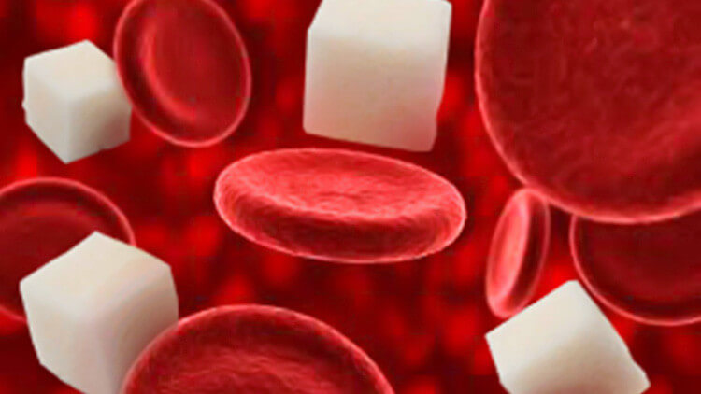

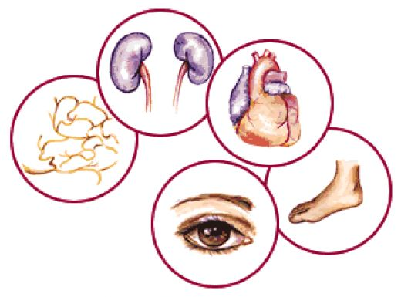 | По мере развития диабет может повреждать сердце, кровеносные сосуды, глаза, почки и нервы, приводя к хроническим проблемам и преждевременной смерти.  При диабете типа 1 (ранее известном как инсулинозависимый, юношеский или детский), для которого характерна недостаточная выработка инсулина, необходимо ежедневное введение инсулина. Симптомы включают чрезмерное мочеотделение (полиурию), жажду (полидипсию), постоянное чувство голода, потерю веса, изменение зрения и усталость. Эти симптомы могут появиться внезапно.
Диабет типа 2 (ранее именуемый инсулиннезависимым или взрослым) развивается в результате неэффективного использования инсулина организмом. Диабет типа 2, которым больны 90% людей с диабетом в мире, в значительной мере является результатом излишнего веса и физической инертности.
Симптомы могут быть сходными с симптомами диабета типа 1, но часто являются менее выраженными. В результате болезнь может быть диагностирована по прошествии нескольких лет после ее начала, уже после возникновения осложнений.
До недавнего времени диабет этого типа наблюдался лишь среди взрослых людей, но в настоящее время он поражает и детей. Гестационный диабет является гипергликемией, которая развивается или впервые выявляется во время беременности. Женщины, имеющие такую форму диабета, имеют также повышенный риск осложнений во время беременности и родов. У них также повышен риск заболевания диабетом 2-го типа позднее в жизни. Чаще всего гестационный диабет диагностируется во время пренатального скрининга, а не на основе сообщаемых симптомов.
Пониженная толерантность к глюкозе (ПТГ) и нарушение гликемии натощак (НГН) являются промежуточными состояниями между нормой и диабетом. Люди с ПТГ и НГН подвергаются высокому риску заболевания диабетом типа 2, но этого может и не произойти.
Со временем диабет может поражать сердце, кровеносные сосуды, глаза, почки и нервы.
- Диабет повышает риск развития болезней сердца и инсульта. Согласно данным международного исследования, 50% людей с диабетом умирает от сердечно-сосудистых болезней (в основном, от болезней сердца и инсульта).
- В сочетании со снижением кровотока невропатия (повреждение нервов) ног повышает вероятность появления на ногах язв, инфицирования и, в конечном итоге, необходимости ампутации конечностей.
- Диабетическая ретинопатия, являющаяся одной из важных причин слепоты, развивается в результате долговременного накопления повреждений мелких кровеносных сосудов сетчатки. Диабетом может быть обусловлен 1% глобальных случаев слепоты.
- Диабет входит в число основных причин почечной недостаточности.
- Общий риск смерти среди людей с диабетом, как минимум, в 2 раза превышает риск смерти среди людей того же возраста, у которых нет диабета.
Простые меры по поддержанию здорового образа жизни оказываются эффективными для профилактики или отсрочивания диабета типа 2. Чтобы способствовать предупреждению диабета типа 2 и его осложнений необходимо следующее:

- добиться здорового веса тела и поддерживать его;  - быть физически активным — по меньшей мере, 30 минут регулярной активности умеренной интенсивности в течение большинства дней; для контролирования веса необходима дополнительная активность; | 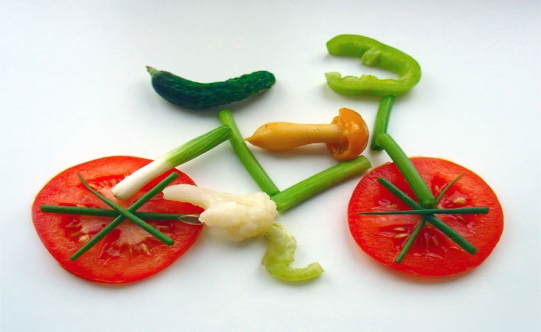
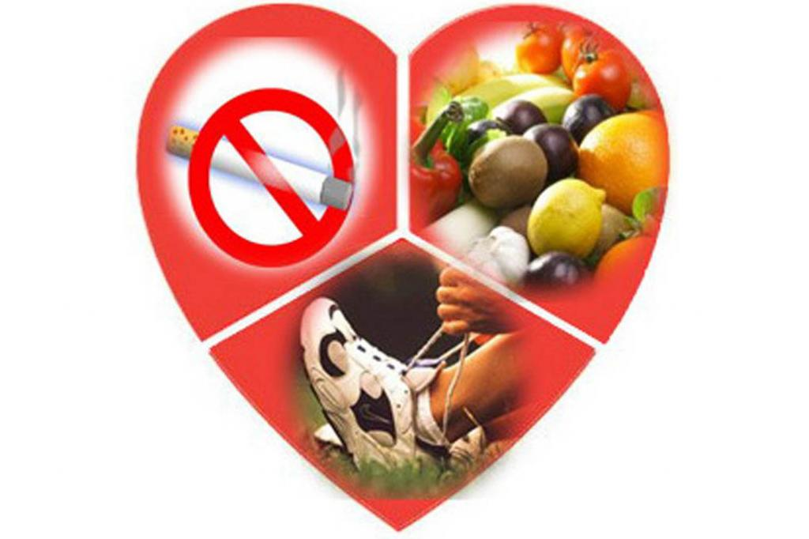 | - придерживаться здорового питания, потребляя фрукты и овощи от 3 до 5 раз в день, и уменьшать потребление сахара и насыщенных жиров;  - воздерживаться от употребления табака — курение повышает риск развития сердечно-сосудистых заболеваний.

Диагностика и лечение
Диагностика на ранних этапах можно осуществлять с помощью относительно недорогого тестирования крови.
Лечение диабета состоит в снижении уровня содержания глюкозы в крови и уровней других известных факторов риска, разрушающих кровеносные сосуды. Для предотвращения осложнений также важно прекратить употребление табака.
Мероприятия, которые позволяют сэкономить расходы и являются практически осуществимыми в странах, включают:
- контроль за умеренным содержанием глюкозы в крови. Людям с диабетом типа 1 необходим инсулин; людей с диабетом типа 2 можно лечить пероральными препаратами, но им также может потребоваться инсулин;
- контроль кровяного давления;
- уход за ногами.
Другие мероприятия, позволяющие сэкономить расходы, включают:
- скрининг на ретинопатию (которая вызывает слепоту);
- контроль за содержанием липидов в крови (для регулирования уровня холестерина);
- скрининг с целью выявления ранних признаков болезней почек, связанных с диабетом.
В дополнение к этим мерам необходимо соблюдать здоровую диету, регулярно выполнять физические упражнения, поддерживать нормальную массу тела и не курить.
В Европейском регионе необходимо обратить особое внимание на проблему диабета для достижения одной из целей европейской политики здравоохранения Здоровье-2020: сокращение преждевременной смертности от неинфекционных заболеваний (НИЗ) на 1,5% ежегодно к 2020 г. Повышение эффективности профилактики и лечения диабета будет также иметь важное значение для достижения целевого ориентира глобальной Цели 3 в области устойчивого развития – сокращение преждевременной смертности от НИЗ на одну треть к 2030 г.
ВОЗ стремится стимулировать и поддерживать принятие эффективных мер по эпиднадзору, предупреждению и борьбе с диабетом и его осложнениями. С этой целью ВОЗ делает следующее:
- предоставляет научные руководящие принципы по предупреждению диабета;
- разрабатывает нормы и стандарты по оказанию помощи в случае диабета;
- обеспечивает осведомленность в отношении диабета, в том числе с помощью партнерства с Международной федерацией диабета в проведении Всемирного дня борьбы против диабета (14 ноября);
- осуществляет эпиднадзор за диабетом и факторами риска его развития.
"Глобальная стратегия ВОЗ по питанию, физической активности и здоровью" дополняет работу ВОЗ по борьбе с диабетом, уделяя основное внимание подходам, охватывающим все население, которые направлены на поощрение здорового питания и регулярной физической активности, и, тем самым, уменьшая масштабы растущей глобальной проблемы избыточного веса и ожирения.

В информации использованы материалы Всемирной организации здравоохранения.

